Die virtuelle Safety-Lösung SafeLOGIC-X von B&R
Integrierte und skalierbare Sicherheit für kleine Anwendungen
Mit SafeLOGIC-X von B&R werden alle Vorzüge der integrierten Sicherheitstechnik auch für kostensensitive kleinere Anwendungen wirtschaftlich nutzbar. Dabei ist der Leistungsumfang der Lösung extrem groß – von sicheren I/Os über sichere Antriebstechnik, integrierte Diagnose, sichere Linienintegration bis hin zu sicheren Maschinenoptionen.
Uneingeschränkte Skalierbarkeit unterbindet Systembrüche
Programmiert wird SafeLOGIC-X ebenso wie die hardwarebasierte Ausführung SafeLOGIC in dem sicheren Editor SafeDESIGNER in Automation Studio. Der Vorteil: Wem SafeLOGIC-X aufgrund der Anlagengröße zu klein wird, kann einfach auf die Sicherheitssteuerung SafeLOGIC umsteigen. Die Anwendungen sind skalierbar und können je nach Größe der Anlage unterschiedlich konfiguriert werden. So kann ein Zuwachs an sicheren Ein- und Ausgängen auf einer SafeLOGIC-Sicherheitssteuerung abgedeckt werden, ohne dass die Programmierung verändert werden muss. Auch eine Neuzertifizierung ist nicht nötig. Das wiederum spart Zeit und Kosten.
Diese uneingeschränkte Skalierbarkeit vermeidet Systembrüche von vornherein und ermöglicht andererseits eine einheitliche Herangehensweise im Engineering und eine einheitliche Diagnose. Beides erhöht die Verfügbarkeit von Maschinen und Anlagen.
Sicherheitsfunktion auf vorhandene Komponenten verteilt
Mit einer reinen Softwareimplementierung wurde bei SafeLOGIC-X die Hardware-Sicherheitssteuerung eingespart. Die Sicherheitsfunktionen wurden im Netzwerk auf ohnehin vorhandene Hardwarekomponenten verteilt. Das Abarbeiten der Sicherheitsapplikation erfolgt in einem sicheren Eingangsmodul, das Parameter-Handling und Konfigurations-Management in der Standardsteuerung. Die Funktion des sicheren User Interface wird in der Visualisierung abgebildet. Der Betrieb von SafeLOGIC-X ist auf allen Automation PCs und Panel PCs ebenso wie Power Panels und modularen Steuerungssystemen von B&R lauffähig.
openSAFETY verteilt und überwacht Daten im Netzwerk
Die Architektur von SafeLOGIC-X wird ermöglicht durch den offenen Sicherheitsstandard openSAFETY. Das Safety-Protokoll bietet SIL3-qualifizierte Kommunikationsdienste und sorgt dafür, dass Parameter und Konfigurationsdaten sicher im Netzwerk verteilt und überwacht werden.

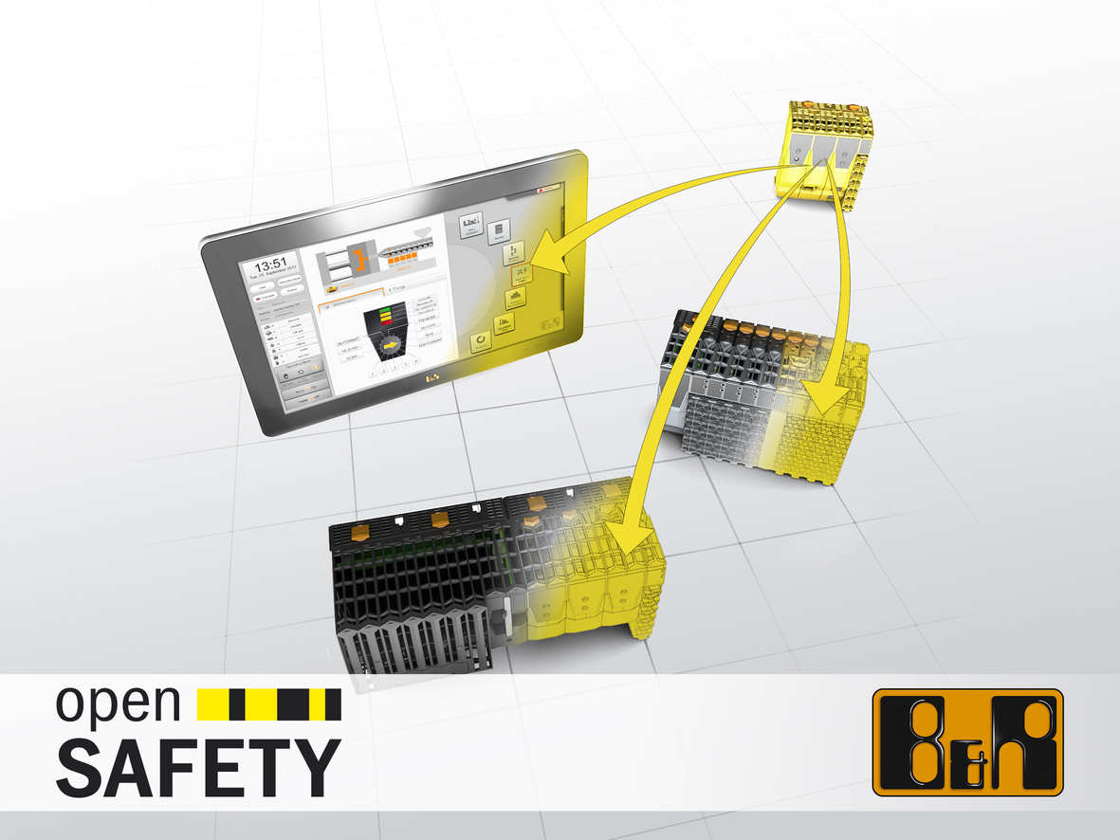
Bei SafeLOGIC-X von B&R wurde die Hardware-Sicherheitssteuerung eingespart. Die Sicherheitsfunktionen wurden im Netzwerk auf vorhandene Hardwarekomponenten verteilt.

Über B&R
B&R, eine Division des ABB-Konzerns, ist ein weltweit führendes Unternehmen der industriellen Automatisierung mit Hauptsitz in Österreich. Als Branchenführer kombiniert B&R modernste Technologien mit fortschrittlichem Engineering. B&R bietet Kunden aus den unterschiedlichsten Branchen perfekte Gesamtlösungen in den Bereichen Maschinen- und Fabrikautomatisierung, Antriebs- und Steuerungstechnik, Visualisierung und integrierte Sicherheitstechnik. Lösungen für die Kommunikation im Industrial IoT - allen voran OPC UA, POWERLINK und der offene Standard openSAFETY - runden das Leistungsportfolio von B&R ab. Die Software-Entwicklungsumgebung Automation Studio ist wegweisend für zukunftsorientiertes Engineering. Mit innovativen Lösungen setzt B&R neue Standards in der Automatisierungswelt, hilft Prozesse zu vereinfachen und übertrifft Kundenerwartungen.
Weitere Informationen finden Sie unter www.br-automation.com

